微信公众号开发-环境配置

目录
目录 1
一、 代码下载 1
二、 微信公众号-开发者权限申请 2
三、 开发环境配置 2
1. InterliJ IDEA 中Maven配置： 2
2. Active MQ安装： 3
3. Tomcat 7.x版本配置 3
4. HOST文件配置 4
四、 启动 4

备注：
下文提到的需下载文件均在百度网盘：
链接：https://pan.baidu.com/s/1ytMZjJBZLanONWFGdpPExg
提取码：rfzl

代码下载
Gitlab地址：
http://gitlab.skysri.com/coocaatv/coocaa-shop-weixin
下载release分支；

下载后新建一个自己的开发分支： dev_姓名（比如dev_yuanbo）；

IntelliJ IDEA新建git 分支方法：
下图checkout as，取名dev_姓名拼音 即可；
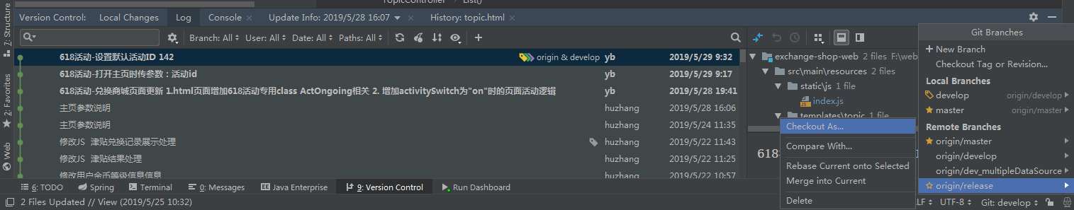
后续开发中commit/push到服务器端的dev_yuanbo分支下，测试通过后请吴勉焕把代码合并到 正式release分支后发布。

微信公众号开发配置

开发权限申请
测试环境微信公众号： “酷开玩家”；
请衡炎炎帮忙添加开发权限；

正式环境微信公众号： “酷开会员”；
测试通过后找 吴勉焕 咨询；

微信开发者工具
下载地址：
https://developers.weixin.qq.com/miniprogram/dev/devtools/download.html
（需要自行下载，上述百度网盘没有提供）

开发环境配置

1. InterliJ IDEA 中Maven配置：
1）因为有些依赖项是配置在公司私有服务器上的，用默认的maven配置文件访问不到。
需要用到以下文件：settings-company.xml；
Step 1:File->Setting 打开下图面板；
Step 2:maven home directory: 填写下载的maven根目录，如下图；
Step 3:把放置该文件的目录填到下图 “User Settings File”；
Step 4: apply后退出。
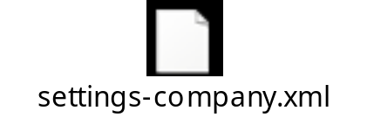

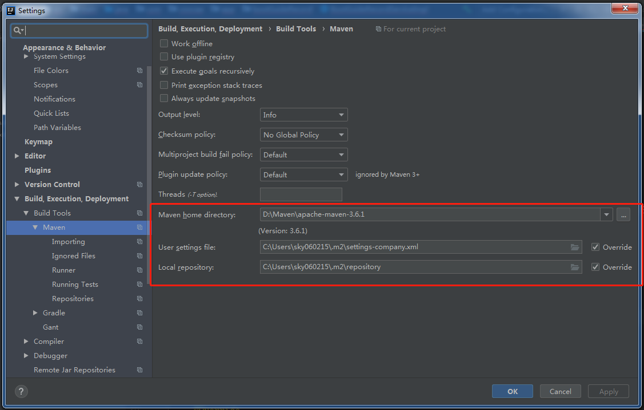

- 打开IntelliJ IDEA 右侧的 Maven Projects面板，点击左上角的刷新按钮，开始更新依赖项。
大约需要10分钟左右。
注：后台任务进度条里如果显示 172.20.xx.xx 的ip地址，表示连接的是内网，环境正确。）

2. JDK 8
用jdk12编译会出错，需要JDK8.
IntelliJ IDEA配置JDK版本方法如下：
打开File-> Project Structure面板，设置SDK为1.8后apply退出
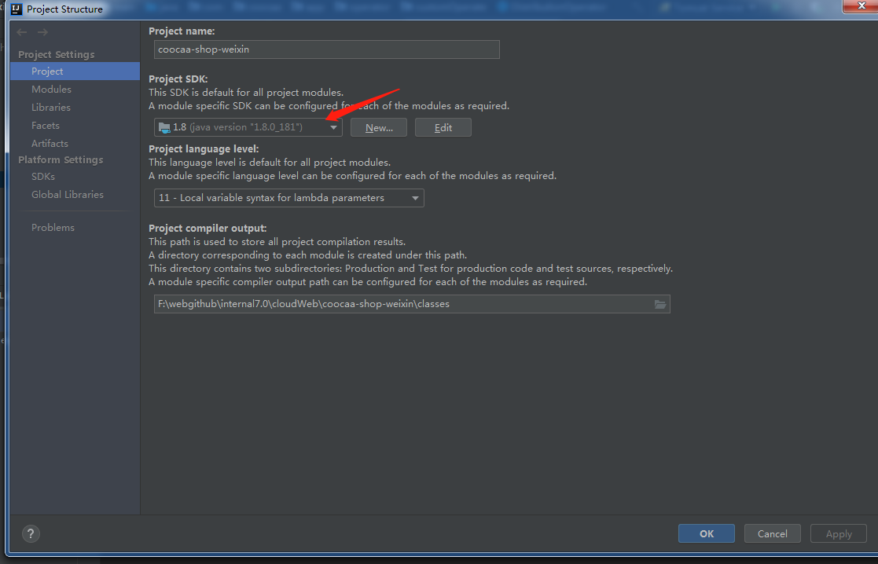

2. Active MQ安装
下载最新版本：https://activemq.apache.org/components/classic/download/

Tomcat 7.x版本配置
3.1下载地址（后台使用这个版本，最好保持一致）
https://tomcat.apache.org/download-70.cgi

3.2 配置
需要配置2个tomcat服务器：service/web各一个
- tomcat for service
按下图配置：
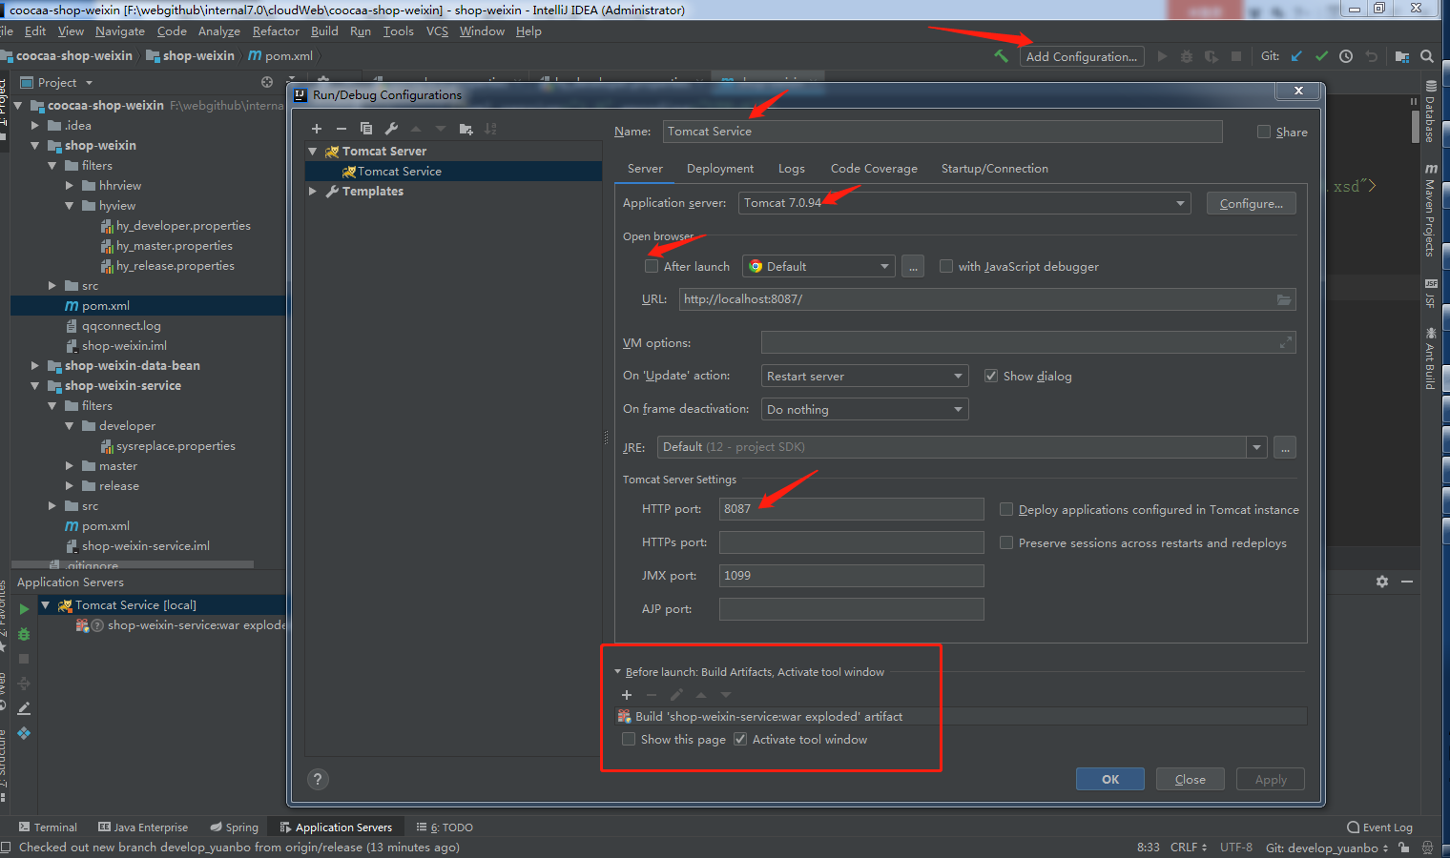

2. tomcat for web
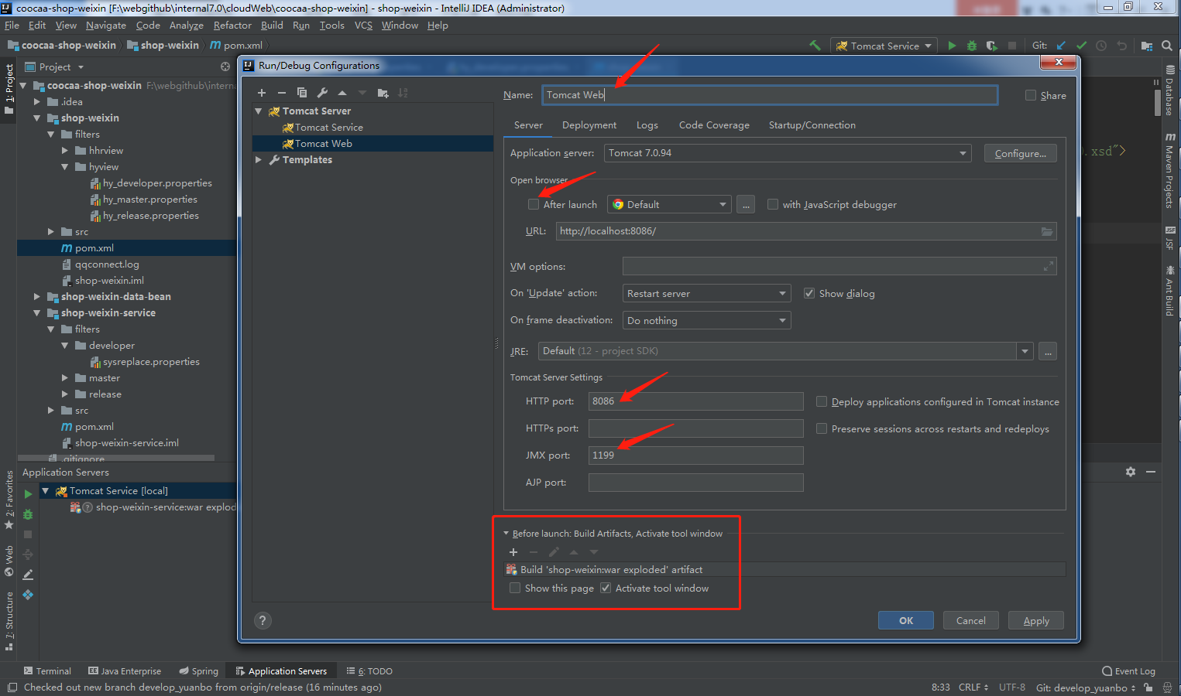

HOST文件配置
Hosts文件在Windows系统路径：
C:\Windows\System32\drivers\etc

把下面这行加在hosts文件最后即可：
127.0.0.1 xxx.coocaa.com

启动

运行ActiveMQ
运行：D:\apache-activemq-5.15.9\bin\win64\activemq.bat
启动成功后显示如下图所示，并且此页面不会自动退出，表示启动成功；
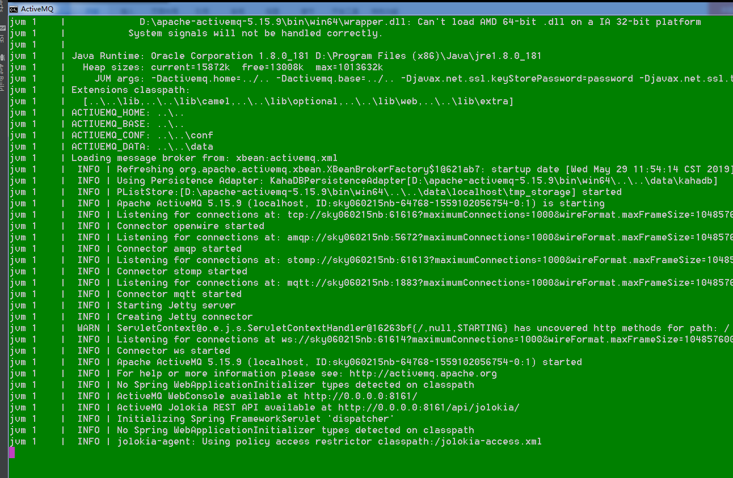

启动Tomcat
IntelliJ IDEA里以debug模式先后启动以下服务：
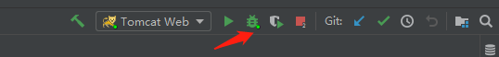
- 启动Tomcat Service
- 启动Tomcat Web
根据工具下方debug面板显示信息确认以上2个服务启动成功即可。

运行 微信开发者工具
开发模式选“公众号网页调试”；
地址栏里输入： http://xxx.coocaa.com:8086/ 回车，看到如下图即表示环境配置成功；
可以开始开发和调试。
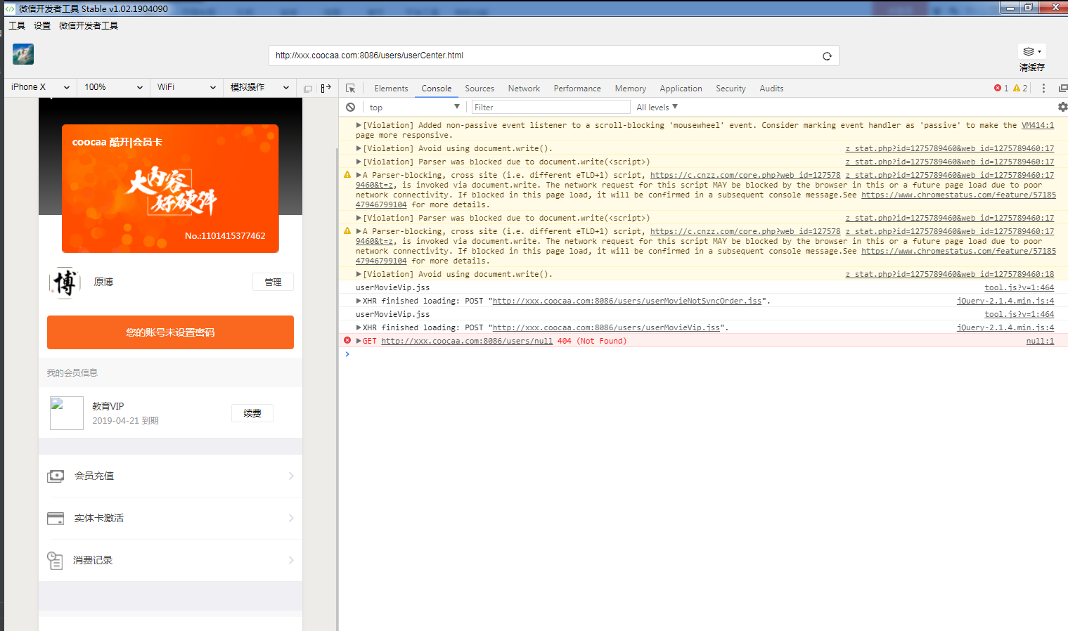

产品wiki
Wiki：
http://wiki.skyoss.com/pages/viewpage.action?pageId=27068974

附录 FAQ

接口人
有代码或环境配置方面的问题，可咨询：
后台开发： 吴勉焕

Q1：如何查找当前显示页面对应的java/jsp文件
A：以http://xxx.coocaa.com:8086/users/userCenter.html 页面为例：
Step 1: 打开菜单 Edit->Find->Find in path 面板后，如下图操作，
选择@RequestMapping(“userCenter”)，进入该函数；
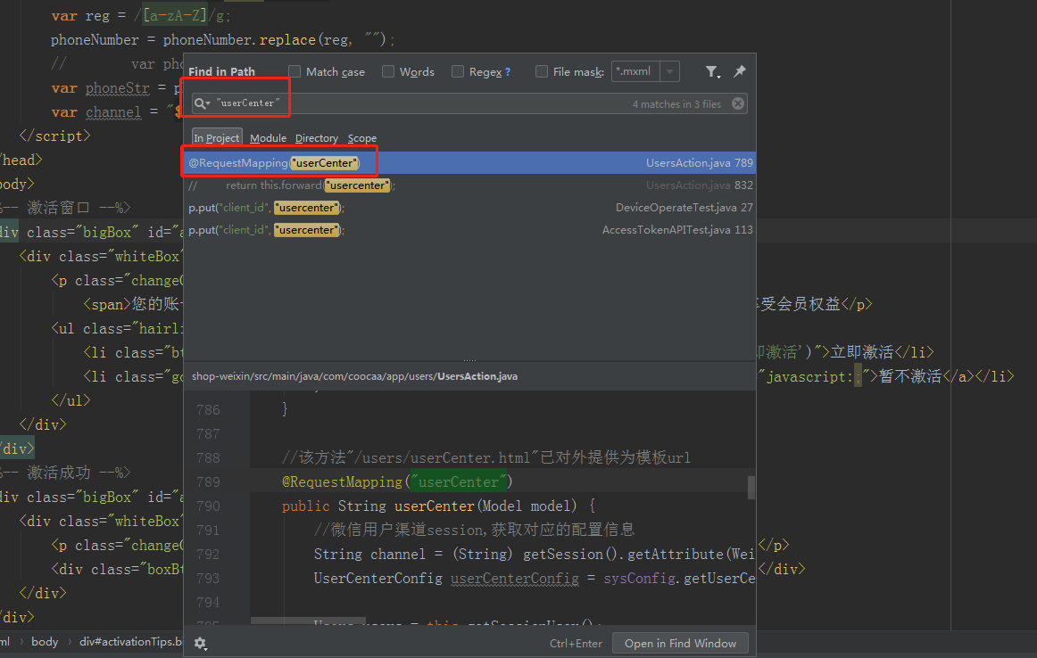
Step 2: 分析该函数，看到最后这句：
return this.forward("personalLand");
Step 3: 选中 personalLand, 双击shift键，第一个jsp文件即是。
